070451

Et d’ayour vais-tu dan
(Dossier Cure)
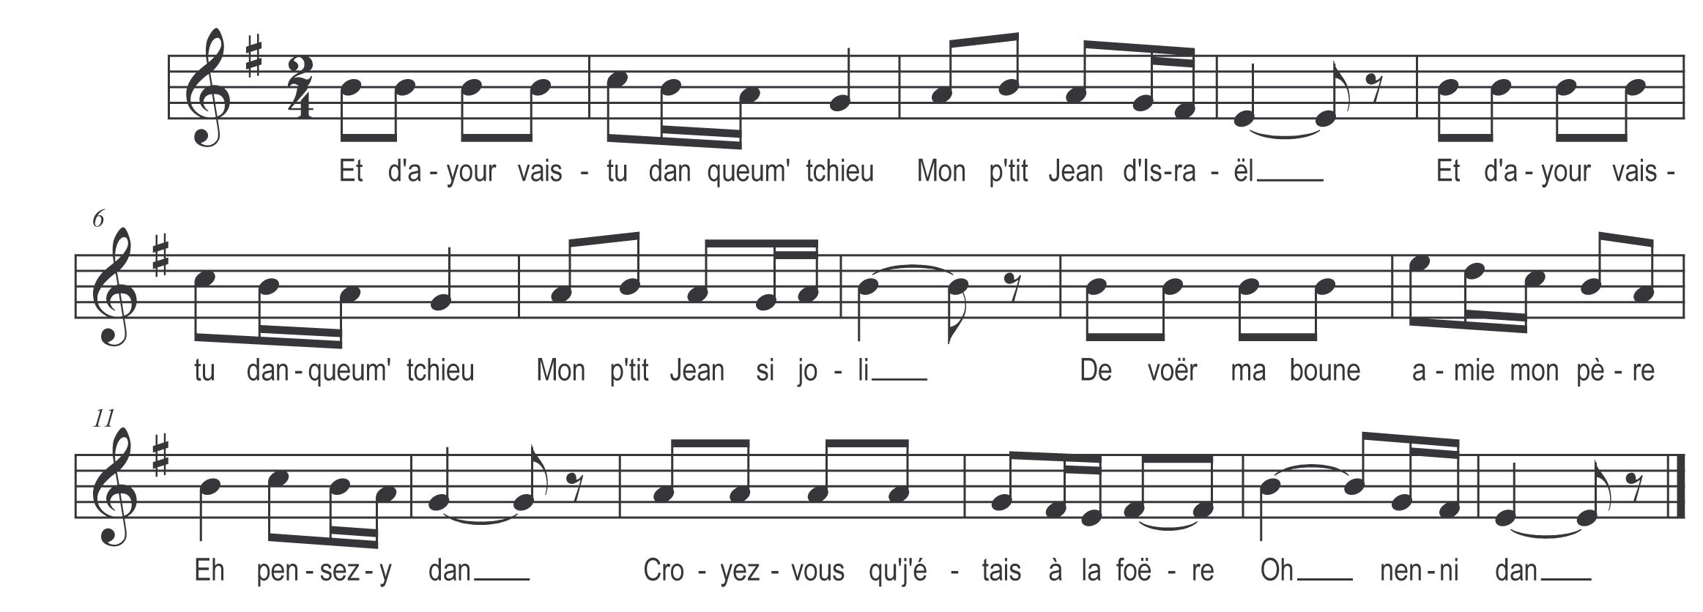

Et d’ayour vais-tu dan queum tchieu
Mon p’tit Jean d’Israël
Et d’ayour vais-tu dan queum’ tchieu
Mon p’tit Jean si joli

De voér ma bonne amie mon père
Eh pensez y dan
Croyez-vous qu’j’étais à la foëre
Oh nenni dan

Et avec qui t’ marieras-tu
Mon p’tit Jean d’Israël
Et avec qui t marieras-tu
Mon p’tit Jean si joli

Avec in belle feuill’ mon père
Et pensez-y dan
O s’ra pouët avec in’ beurgère
Oh nenni dan

Et de quoi la nourriras-tu
D’la boun’ viand’ de goret mon père
Pouet avec d’failli’s poum’s de terre

Mais avec quoi l’habill’ras-tu
Rin qu’avec d’la dentell’ mon père
A v’drait pouët d’un droïllet d’misère

Et pis ayour la couch’ras- tu
Dans un leut à ridéa mon père
O s’ra pouët dans l’pené d’ ma mère

Dis-me qu’est o qui t’ marieras
O s’ ra bé m’sieur l’tchieuré mon père
Dame y croé ja qu’o s’ra l’vicaire

Dans quel endret t’marieras-tu
Dret d’vant la grande autel mon père
Pouët d’bas les clioch’s v’pouvez m’en croire

Et quand est o qu’tu marieras
Auss’tout mon servic’ fait mon père
J’veux pouët rengager peur la guerre

